ГККП Я/С № 102 г. ПАВЛОДАР
2014 г.

КОНСПЕКТ ОТКРЫТОГО ЗАНЯТИЯ
ПО ИЗОДЕЯТЕЛЬНОСТИ
В ПОДГОТОВИТЕЛЬНОЙ «Б» ГРУППЕ

ТЕМА: «ЦВЕТНЫЕ ПАУТИНКИ»

ПОДГОТОВИЛА И ПРОВЕЛА
ВОСПИТАТЕЛЬ:
ЛЕЛЬ
ТАТЬЯНА
АЛЕКСАНДРОВНА

Образовательная область: творчество
Раздел: лепка
Тема: «Цветные паутинки»
Цель: выполнение техники плетения пластилином.
Задачи:
1. Учить выполнять поделку из пластилиновых жгутиков в технике плетения, располагая их в определенном порядке.
2. Закреплять умение рисовать несложный сюжет нетрадиционным способом: рисование линейкой.
3. Развивать творческие способности, воображение, мелкую моторику.
4. Воспитывать чувство сопереживания, умение доводить начатое до конца.
Билингвальный компонент: паук - ɵрмекше, пластилин - ермеқсаз,
линейка - сызғыш, красный - қызыл, желтый-сары,
зеленый- жасыл
Словарная работа: паутина, плетение.
Оборудование:
Картинки с изображением насекомых, пауков, паутины.
Шляпы думания: белая, зеленая, красная.
Наглядные схемы последовательности выполнения рисования и лепки.
Раздаточный материал: бумага для рисования, гуашь, линейки, бумажные салфетки
пластилиновые жгутики, доски для лепки, картон для выкладывания поделки с нанесенным контурным рисунком паутинки.

ЭТАПЫ ДЕЯТЕЛЬНОСТИ | ДЕЙСТВИЯ ВОСПИТАТЕЛЯ | ДЕЯТЕЛЬНОСТЬ ДЕТЕЙ
Мотивационно - побудительный | 1.Приглашение детей в галерею портретов. Предлагаю рассмотреть все портреты и сказать, что необычное заметили среди них. | Рассматривают цветные изображения насекомых, замечают контурный рисунок паука, называют его.  Приложение № 1
Организационно-поисковый | 1. -Что мы знаем о пауках?  -Какие они бывают?  Белая шляпа информации нам поможет ответить на эти вопросы.  2. Приглашаю пройти в творческую мастерскую и нарисовать портрет паучка необычным способом: линейкой. Вывешиваю наглядную схему последовательности рисования и коротко напоминаю о правилах.  Помогаю детям во время рисования. (Музыкальное сопровождение)  3.Физминутка - песенка.  - Лезет к нам на крышу смелый паучок.  Маленькие ножки – тысяча топ-топ.  Если солнце светит или дождь идет, Лезет к нам на крышу отважный паучок. (2 раза).  Второй раз с ускорением темпа  4. – Мы с вами не сказали о том, что лучше всего умеет делать любой паук - это паутина. А как он ее делает? (плетет). Вывешиваю картинки с изображением паутины.  5.Снова приглашаю в мастерскую творчества.  В прошлый раз это была мастерская художников, а сейчас это будет мастерская скульпторов. Значит, вы будете не рисовать, а …..(лепить).  Для ваших цветных паучков разноцветные паутинки. Вместо нитей у вас будут пластилиновые жгутики, которые вы делали на прошлом занятии. Для того чтобы работа у вас шла дружно, выполнять вы ее будете парами. (Музыкальное сопровождение)  6. Приглашаю детей пройти на свои места и напоминаю правила при работе с пластилином. Помогаю при выполнении поделки. | Надевают шляпу и говорят о пауках: пауке-водолазе, летчике, бегуне, павлине.  Приложение № 2  Рассматривают и запоминают схему, повторяют правила, выполняют рисунок.  Приложение № 3, 4  Движения со словами знакомой песенки синхронно с воспитателем.  Приложение № 5  Отвечают, рассматривают картинки.  Приложение № 6  Рассаживаются парами за столы, выполняют поделку на подготовленных картонках с нанесенным контуром паутины.  Приложение № 7
Рефлексивно-корригирующий | Сегодня вы много трудились в своих творческих мастерских. Предлагаю вспомнить, чем занимались сегодня. Поможет зеленая шляпа творчества.  Выразить свои эмоции нам поможет красная шляпа эмоций и символы настроения.  Благодарю за интересное занятие. | Надевают шляпу и называют этапы деятельности на занятии.  Надевают шляпу и выражают свое настроение с помощью символов, расположенных доске.  Приложение № 8, 9

Ожидаемый результат:
Воспроизводит: приемы лепки (плетение) и нетрадиционное рисование с помощью линейки
Понимает: способы выполнения при помощи нетрадиционных способов работы
Применяет: полученные навыки в лепке и рисования в игре и индивидуальной работе, дизайне предметов

Приложение № 1
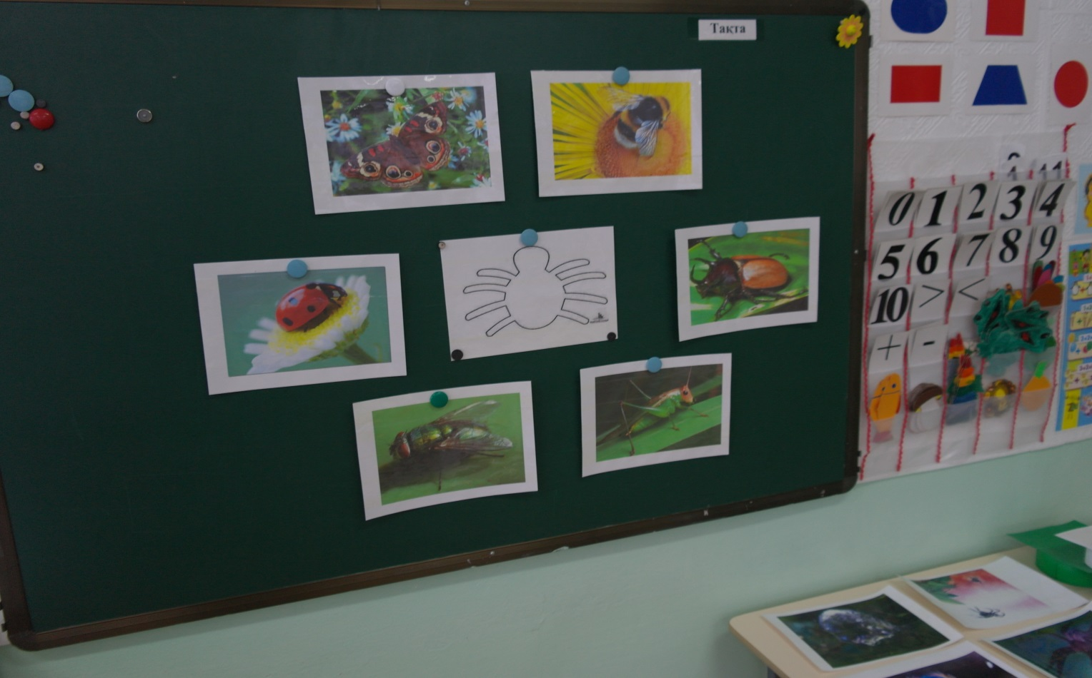
Приложение 2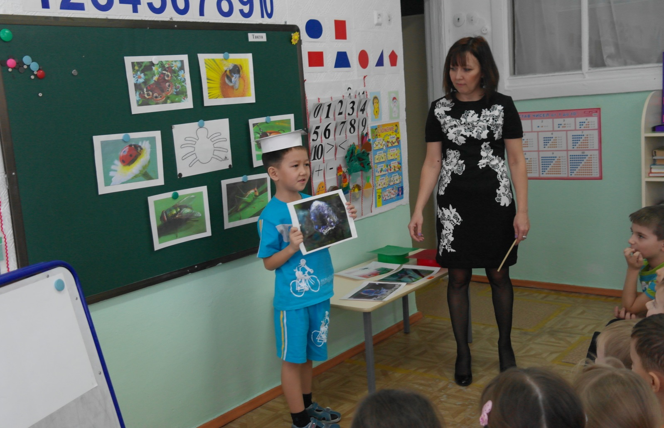
Приложение № 3
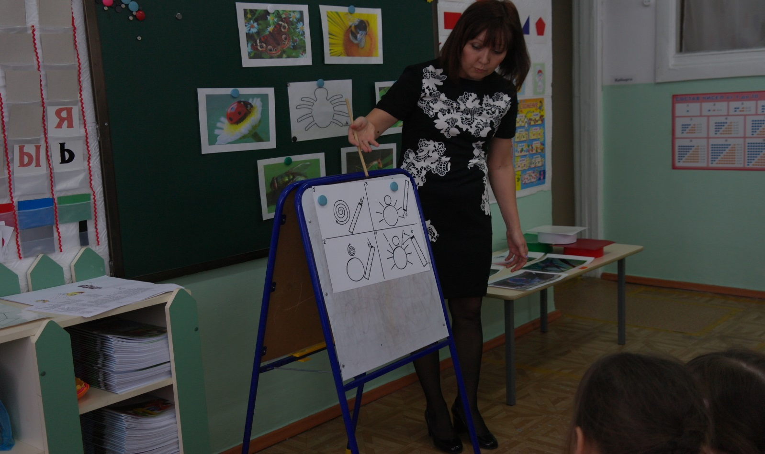
Приложение № 4
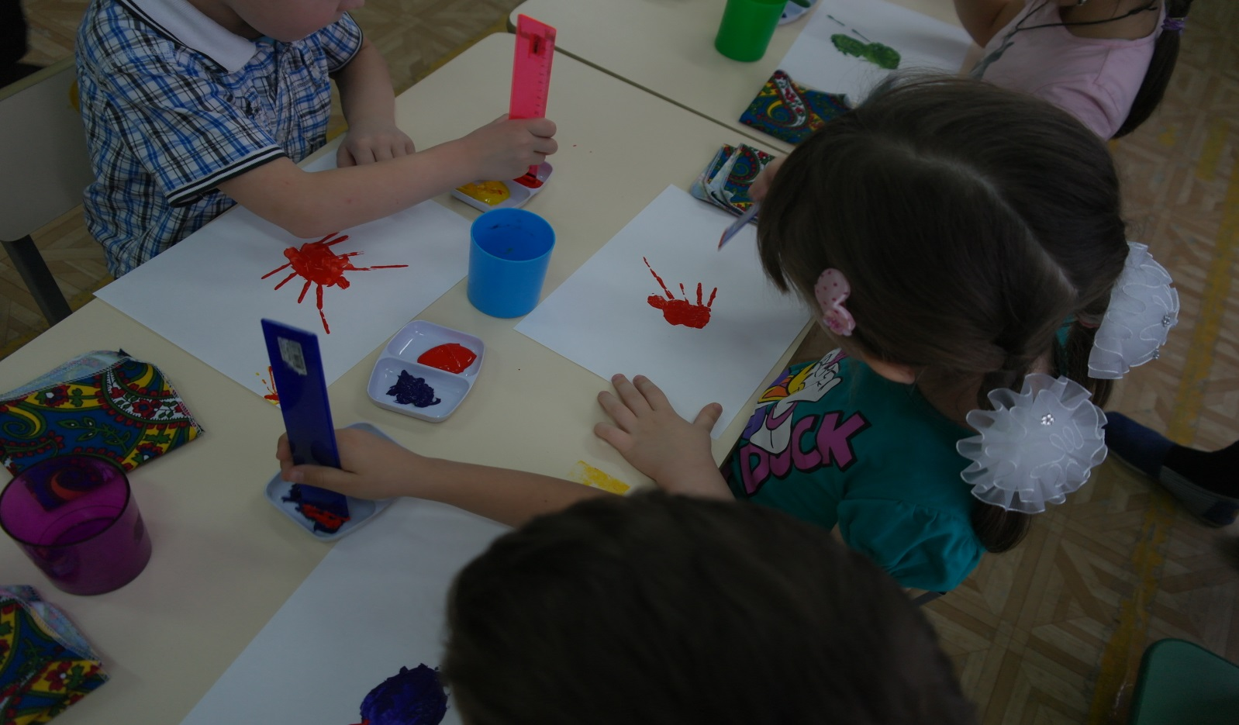

Приложение 5
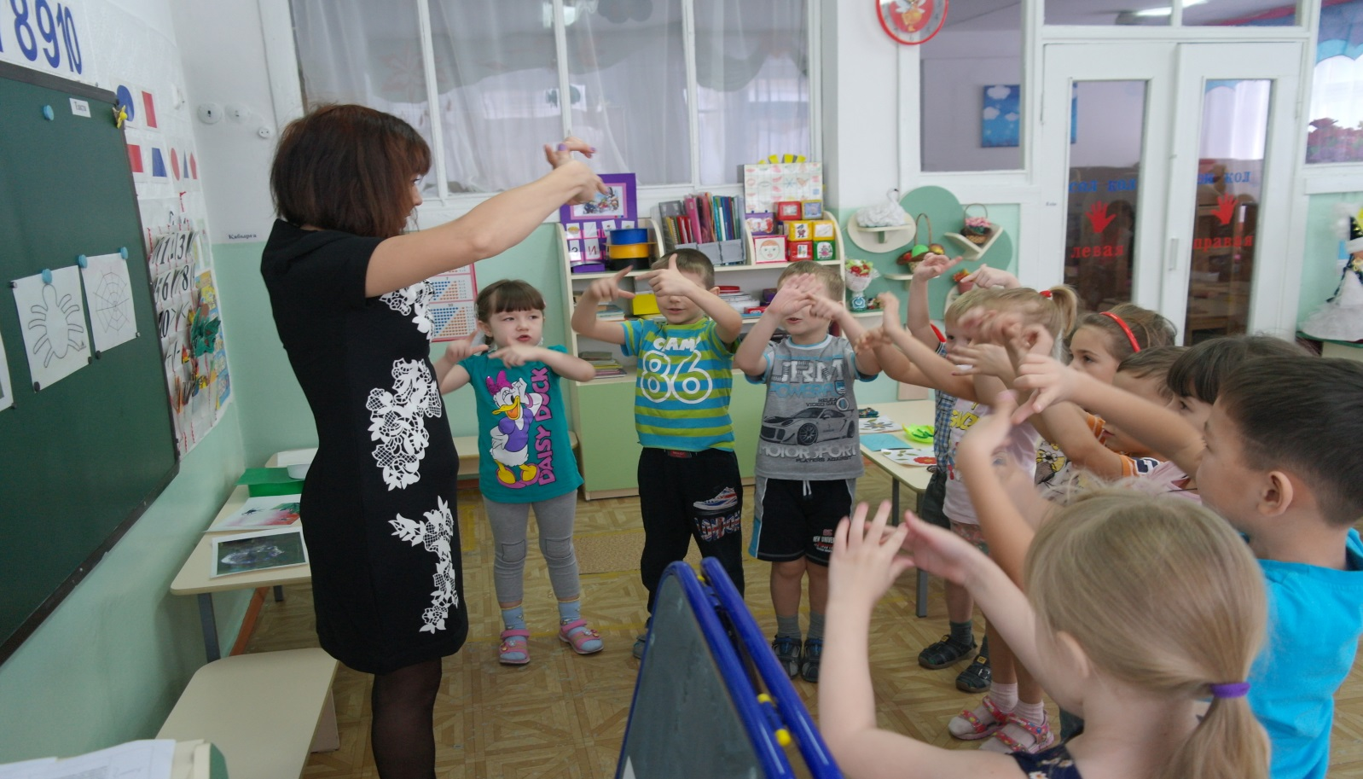
Приложение 6
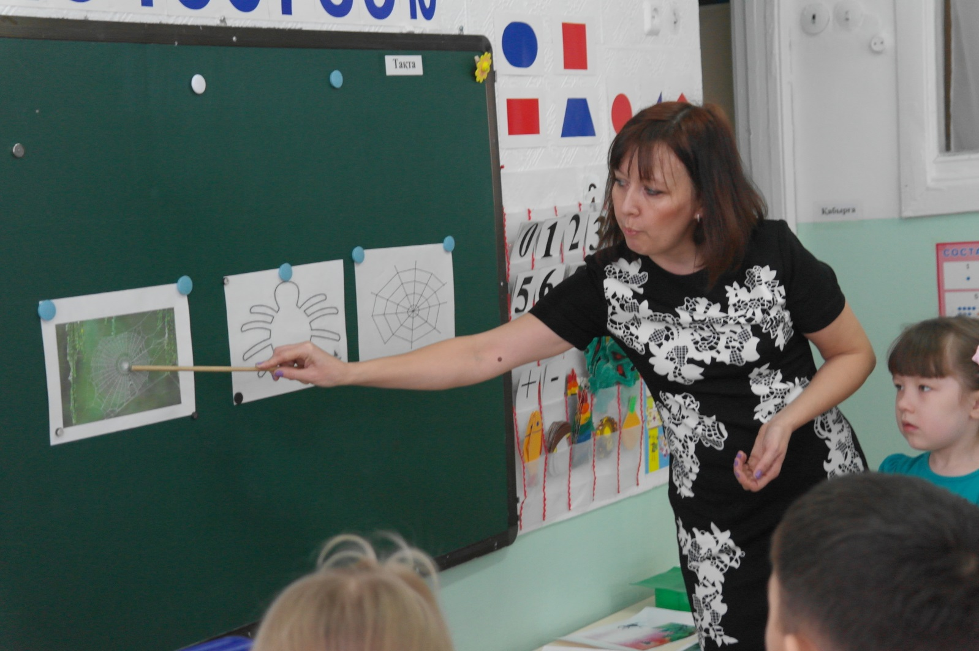
Приложение 7
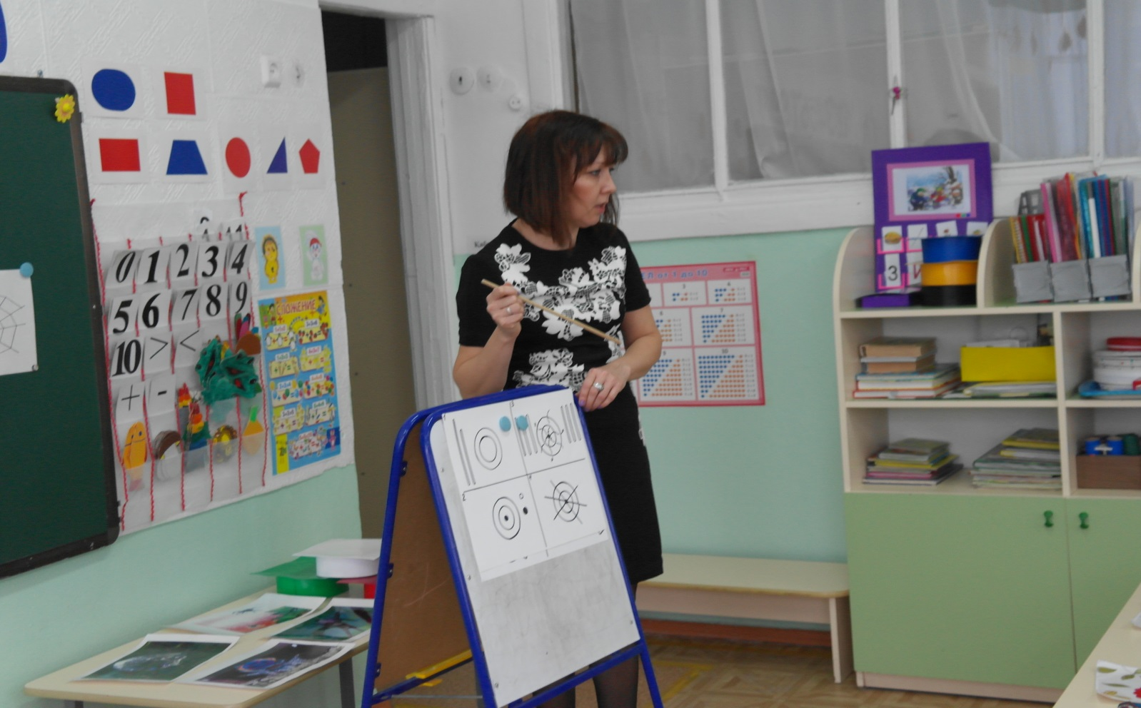
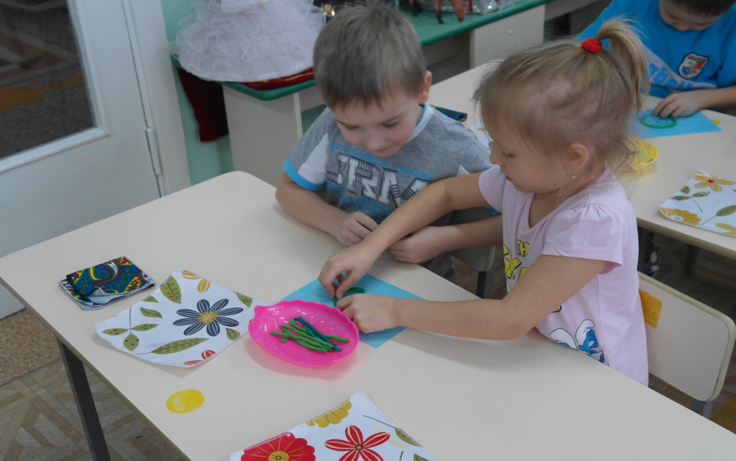

Приложение 8, 9
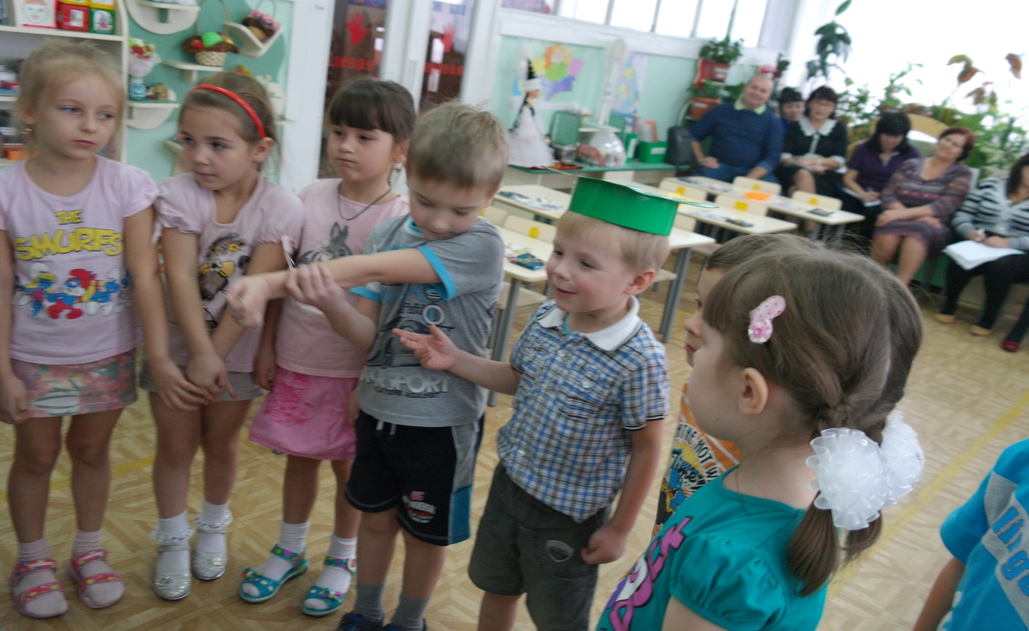
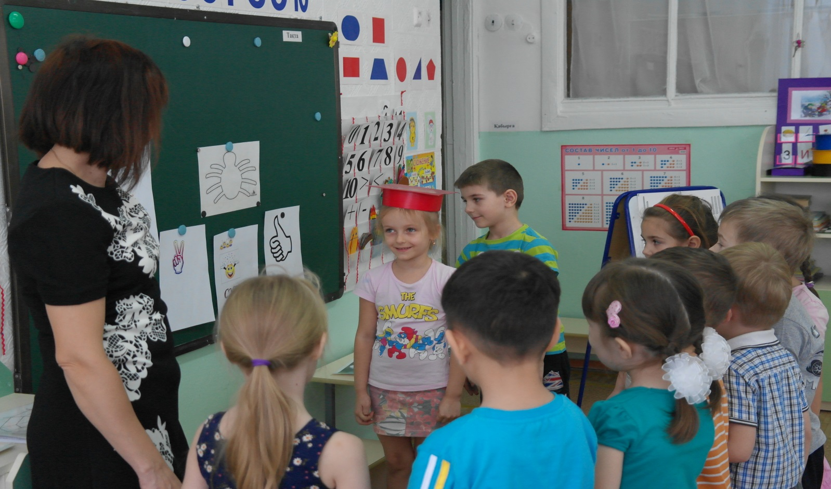

ПППППП Приложенеи

